Экскурсия по блокадному Ленинграду

Опять война, опять блокада…
Быть может нам о ней забыть?
Мне часто говорят: не надо,
не надо память теребить.
Но для того, чтоб на планете
Не повторилось той войны
Мне надо, чтобы наши дети
Об этом помнили, как мы…
Ю.Воронов

В школе прошел цикл экскурсий, посвященный страшному событию в истории нашей страны -Блокаде Ленинграда. 8 сентября 1941 года началась блокада Ленинграда длиною в 900 дней и ночей.
Именно 900 дней продолжалась оборона города Ленинграда. Неисчислимые трудности перенесли ленинградцы. Но были дни, недели, месяцы особенно трагичные – долгая зима 1941 – 1942гг. Фашисты пытали Ленинград и ленинградцев голодом, надеясь, что дрогнут ленинградцы, откроют ворота в город. В осажденном городе скудное продовольствие распределялось по карточкам. 8 сентября по 20 ноября 1941г. 5 раз снижалась норма хлеба на сутки.
20 ноября 1941 года норма выдачи хлеба в Ленинграде достигла своего минимума: рабочим выдавалось 250 граммов хлеба, всем остальным – 125 граммов… норма на весь день. Это была тёмно-коричневая липкая масса, отдававшая горечью. Она на 40 процентов состояла из различных примесей, в число которых входила целлюлоза, получаемая из древесины. Представить трудно, как хотелось есть подростку. Ребята подержали в руках ломтик хлеба и пытались понять, как выживали ленинградцы во время блокады.
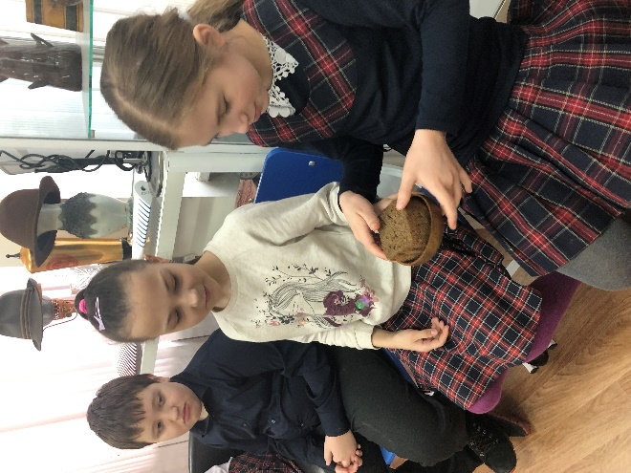 | 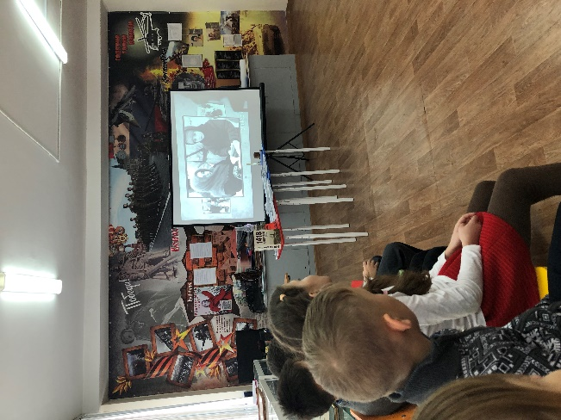 | 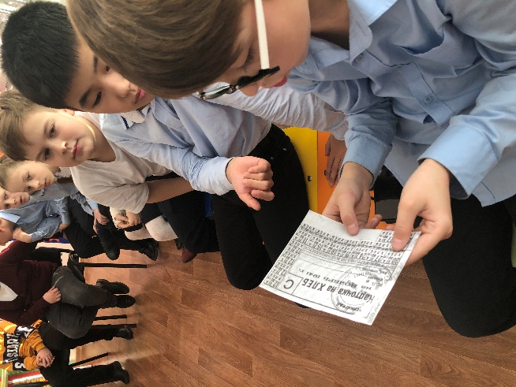

Ребята узнали, как дети на ровне со взрослыми работали на заводах, копали траншеи, стояли в огромных очередях за хлебом.

А вот и хлебная карточка - бумажный листочек, расчерченный на квадратики. За пять таких квадратиков выдавался дневной хлеб. При утере карточка не возобновлялась.
Дети ждали хлеба. Но вот в ноябре-декабре 1941 – январе 1942 года начинает действовать ледовая «Дорога жизни» - по Ладожскому озеру.
Есть разные дороги - магистральные, городские, деревенские, разбитые и ухоженные, есть даже гоночные и кольцевые, но была и есть одна дорога, цена которой - жизнь ленинградцев. В 1942 году детей- ленинградцев эвакуировали в Сибирь. После окончания войны многие ленинградцы вернулись домой в Ленинград, но значительная часть ленинградцев- блокадников осталась на красноярской земле. Все они, считая Красноярье свой второй родиной, отдали свои силы и знания на благо и процветания красноярской земли.
В 1991 году в Красноярке создано краевое общество «Блокадник».7 мая 2005 года по инициативе общества «Блокадник» в Красноярске, в сквере на углу проспекта Мира и улицы Парижской коммуны, открыт памятник «Детям блокадного Ленинграда».
Из воспоминаний детей-ленинградцев:
«Зима 1941/42 года была очень холодной, голодной и страшной. Не было света, воды, тепла, не работала канализация Моя мама из-за перегрузок на работе сутками не появлялась дома, так что все заботы о двухлетней сестрёнке легли на мои плечи. Мы с ней всю зиму лежали в кровати под кучей одеял.» (Колюковский Лев Львович)

« Хорошо помнится земля, которую мама привозила на саночках с того места, где горели сахарные Бадаевские склады. Землю заваривали с водой, процеживали и пили сладковатую жидкость. Пробовали печь лепешки из земли, но песок и камни скрипели на зубах.» ( Соболева Галина Михайловна)
«Началась весна, стали чистить улицы, мыть окна, убирать трубы буржуек, собирать траву: лебеду, одуванчики, листья липы, делали лепёшки, различные настои, особенно помню настой из хвои. Пошли трамваи, бомбёжки стали реже, но артобстрелы по нескольку раз в день.» (Казачкова Зоя Павловна)
« Днём нас посадили на машину со всеми родственниками, а чтобы мы, ребятишки, не замёрзли, нас накрыли ватным одеялом. Позже мама рассказывала, что, когда ехали через Ладогу, недалеко от нас машина ушла под лёд, а наш шофёр проскочил. По-видимому, не судьба была нам утонуть.» (Шопина Фрида Николаевна)
Ребята обратили внимание на фотографию девочки. Обычная ленинградская девочка Таня Савичева стала известна на весь мир благодаря своему дневнику, который она вела в 1941 – 1942 гг. во время блокады Ленинграда. Эта книжечка стала одним из главных символов тех страшных событий. ...

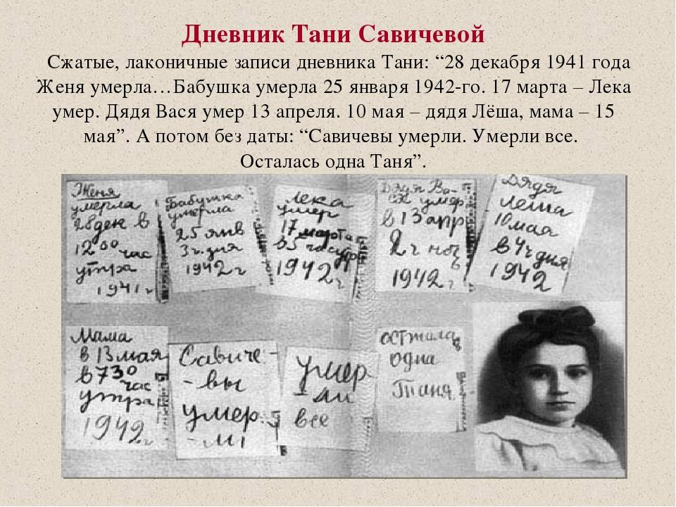
Школьница, которая с начала блокады Ленинграда стала вести дневник в записной книжке. Почти вся семья Тани Савичевой погибла в период с декабря 1941 года по май 1942 года. В её дневнике девять страниц, на шести из которых даты смерти близких людей - матери, бабушки, сестры, брата и двух дядей. Сама Таня умерла уже в эвакуации. Блокаду пережили только её старшие сестра Нина и брат Михаил, благодаря которым дневник Тани уцелел и стал одним из символов Великой Отечественной войны.
В заключении экскурсии учащиеся передали друг другу свечу памяти, со словами «Мы помним…»
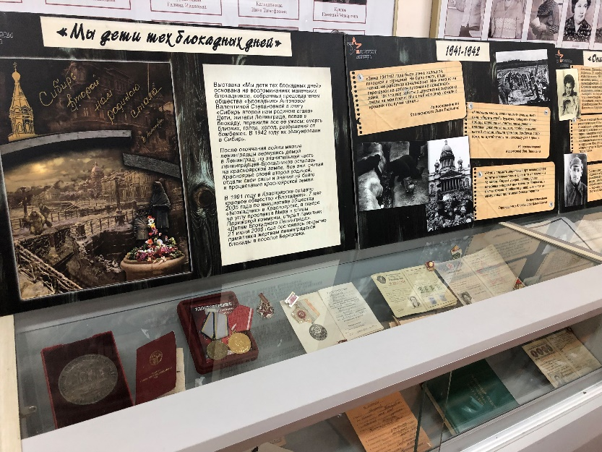 | 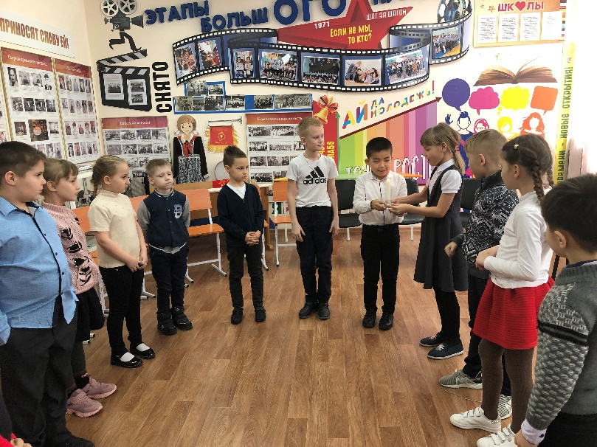
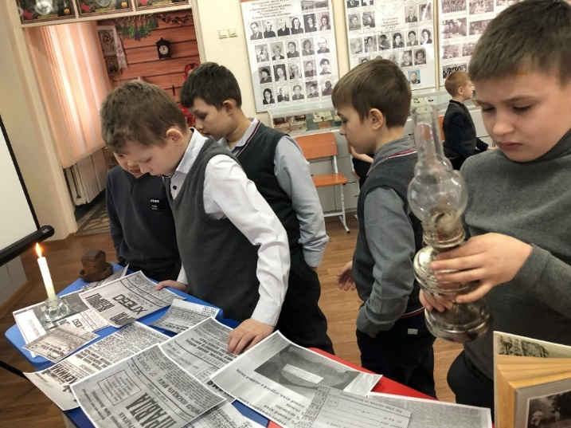 | 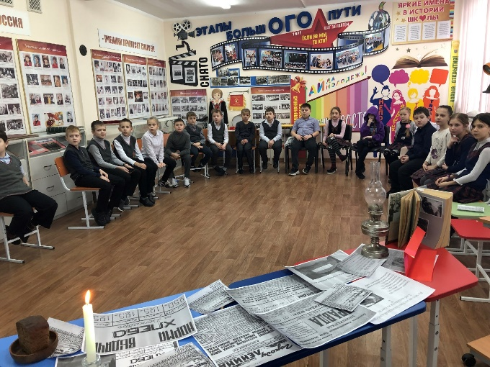

Спасибо музею-мемориалу Победы за предоставленные материалы и экспонаты.
Руководитель структурного подразделения Т.Ю.Калиниченко
27.01.2022г

